Žádné výsledky vyhledávání?
Pokud zadanému dotazu neodpovídají žádné výsledky, zobrazí se informace o tom, že pro dotaz nebyly nalezeny žádné záznamy. 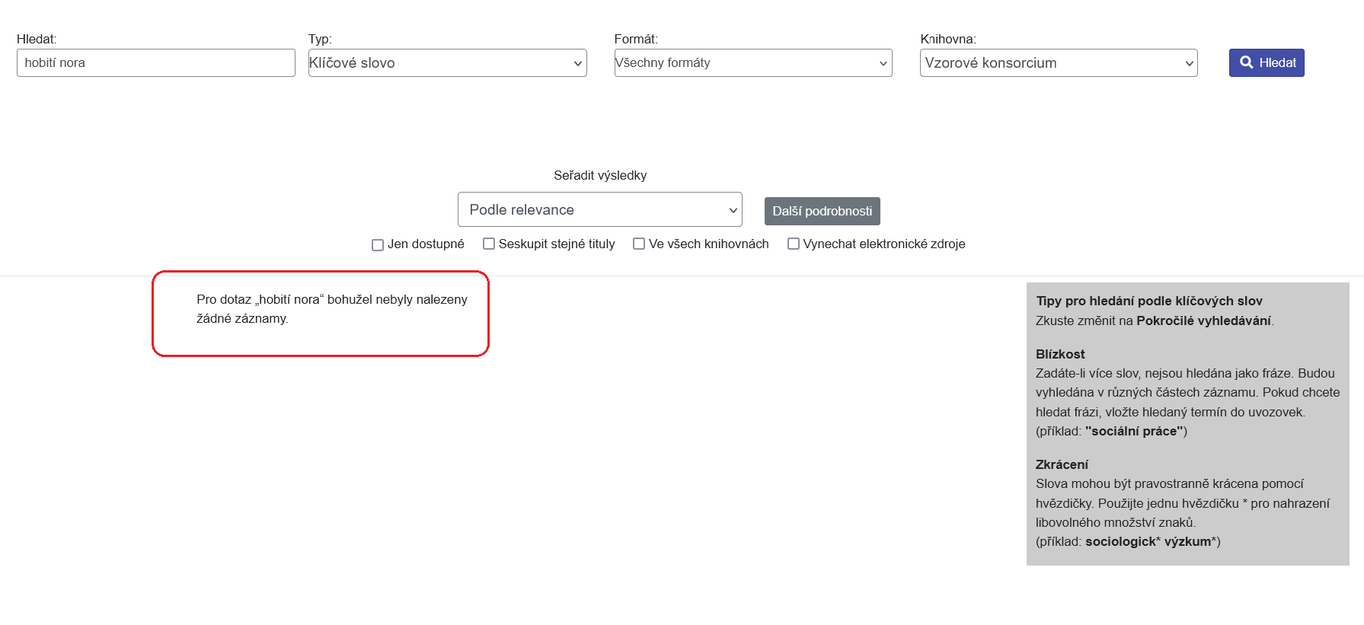

Možné důvody nulových výsledků
- Máte v dotazu překlep. Podívejte se, jestli jste hledaný termín napsali správně
- Zvolili jste příliš konkrétní dotaz. Zkuste dotaz zobecnit, termíny uvádějte v prvním pádu. nezapomeňte, že vyhledávání probíhá pouze v poisných údajích o dokumentech, nikoliv v plných textech
- Špatně jste zvolili typ vyhledávání, např. vyhledáváte jméno autora v názvech dokumentů.
- Zvolili jste formát, který neodpovídá dotazu, např. e-kniha na dané téma není k dispozici.
- Zvolili jste jste kombinaci příliš mnoha termínů nebo jste použili příliš mnoho filtrů
- Vyhledáváte v knihovně, která daný dokument nevlastní.

Co dělat, když nic nenajdete
- Upravte dotaz, typ nebo formát vyhledávání nebo knihovnu.
- Použijte pokročilé vyhledávání například s volbou "Nebo", která zohlední více variant hledaného termínu.
- Zkuste využít pravostranné krácení dokumentu pomocí hvězdičky, které vám umožní vyhledat více gramatických tvarů hledaného termínu
- Podívejte se na „Tipy pro hledání podle klíčových slov“ (na pravé straně stránky s informací o žádných výsledcích).
- Pokud jste v katalogu nenašli, co jste hledali, zkuste zjistit dostupnost dokumentu v jiné knihovně. Můžete k tomu využít např. vyhledávání v portálu Knihovny.cz.

Mohlo by Vás také zajímat

Práce s výsledky vyhledávání
- Zúžení dotazu (u hodně výsledků)
- Žádné výsledky vyhledávání
- Detailním záznam, akce s vyhledaným dokumentem
- Dostupnost dokumentu pro výpůjčku
- Košík (hromadné akce s výsledky)

Vyhledávání v katalogu
- Základní vyhledávání
- Pokročilé vyhledávání
- Filtry pro vyhledávání
- Operátory "A", "NEBO", "NE"
- Vyhledávání podle identifikátorů (ISBN, ISSN...)
- Vyhledávací zkratky
- Expertní vyhledávání
Byla pro Vás tato nápověda užitečná? Pokud máte nějaké náměty nebo připomínky, napište nám.

